**Excluir na Lista**

--> Nessa aula faremos com que o botão de excluir não apareça para o próprio usuário que está logado.

--> Vamos ver no **controller**. **Veja:**

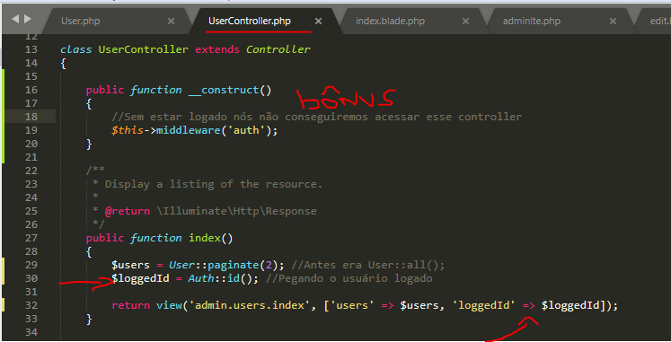

- No método **index()**, nós pegamos o **ID** do usuário que está logado. Depois retornamos esse **ID** para a **view** que lista os dados.

**OBS**: Ali em bônus, adicionamos aquele construtor para só permitir acessar esse controller se o usuário estiver logado.

--> Vamos ver a **view**. **Veja:**

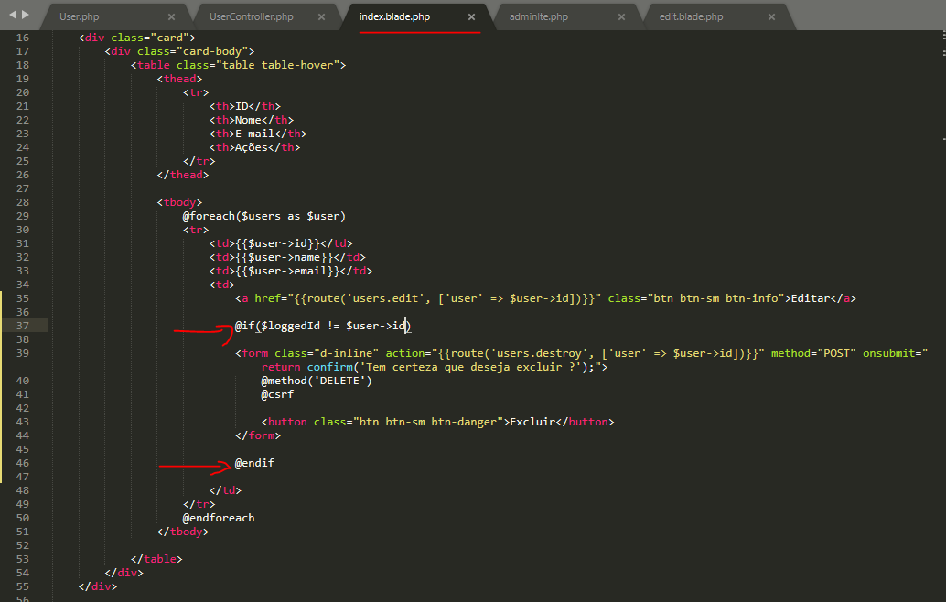

- **Acima**, fazemos uma verificação se o **ID** daquele registro é igual ao **ID** do usuário logado. Se for igual, não mostramos o botão de “**Excluir**”. **Veja:**

